|  |
| --- |
| Ansøgning om etablering af redningsstation og bådrampe i Esbjerg Havn |
| Projektbeskrivelse og screening af miljøemner |

|  |  |  |  |  |  |  |
| --- | --- | --- | --- | --- | --- | --- |
| **Sweco Danmark A/S** |  | CVR nr. 48233511 |  |  |  |  |
| **Projekt** |  | N/A |  |  |  |  |
| **Projektnummer** |  | 41012234-064 |  |  |  |  |
| **Kunde** |  | Forsvar |  |  |  |  |
| **Udfærdiget af** |  | Cátia Carreira |  |  |  |  |
| **Kontrolleret af** |  |  |  |  |  |  |
| **Godkendt af** |  |  |  |  |  |  |
| **Dato** |  | 2025-08-12 |  |  |  |  |
| **Ver** |  |  |  |  |  |  |
| **Dokumentnr.** |  |  |  |  |  |  |
| **Dokumentnavn:** |  | Esbjerg Havn screening | | | | |

|  |  |  |  |  |
| --- | --- | --- | --- | --- |
| Ændringsliste | | | | |
| Ver | Dato | Beskrivelse af ændringen | Revideret af | Godkendt af |
| 1 | 2025.08.12 | - |  | Anna Schriver |
|  |  |  |  |  |
|  |  |  |  |  |

Indholdsfortegnelse

1 Indledning 2

2 Projektbeskrivelse 3

2.1 Anlægsmetode 4

2.2 Tidsplanmed 4

3 Screening 5

Esbjerg Havn ligger i zonen med respektafstande for luftfart (Ir8), som omfatter respektafstande til offentlige flyvepladser. Udlægningen af området begrænser ikke i sig selv adgangen til fiskeri eller sejlads i området. 10

4 Konklusion 19

5 Referencer 20

# Indledning

Det danske forsvar ved Etablissement- og Terrænkommandoen (ETK) ønsker at opføre en ny redningsstation, tilhørende bådrampe og flydebro på Esbjerg Havn i området for trafikhavnen øst for Auktionsgade og Tankbrovej (Figur 1‑1).

Den kommende redningsstation og tilhørende anlæg vil erstatte redningsstationens etablerede funktioner på Esbjerg Havn i lejede lokaler i bassin 1 (Nordhavnen).

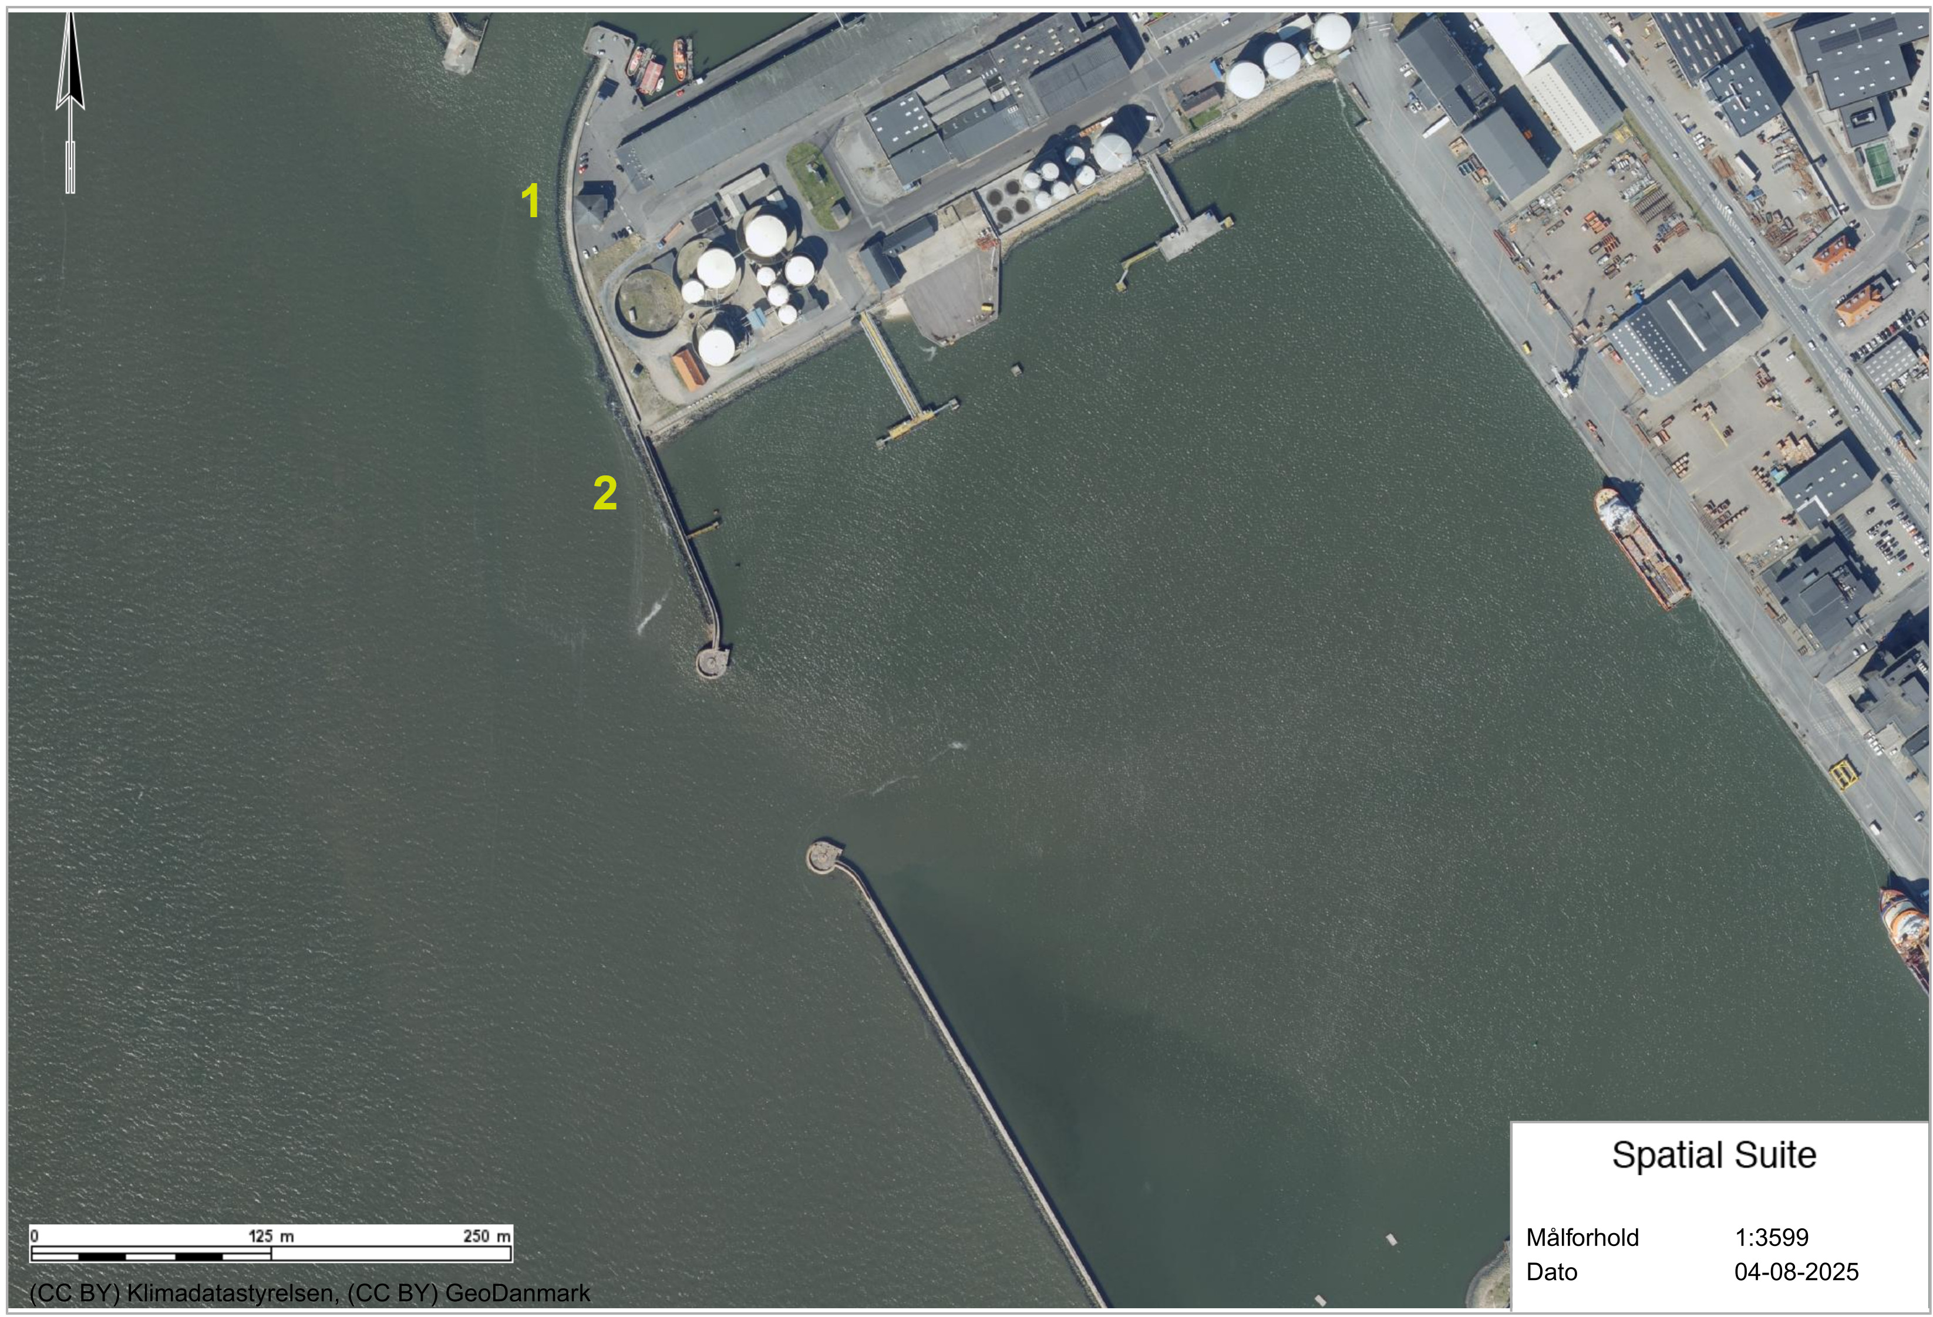

Figur 1‑1 Kort over trafikhavn i Esbjerg Havn. Nummer 1 viser placering af den eksisterende redningsstation og nummer 2 placering af den planlagte ny redningsstation, bådrampe og flydebro.

# Projektbeskrivelse

Omfanget af den nye redningsstation og tilhørende udendørs funktioner er angivet på Figur 2‑1.

Redningsstationen og bådrampe vil bestå af et totalt areal på ca. 1055 m2. Bygningen opføres på pælefundamenter og med konstruktion i beton.

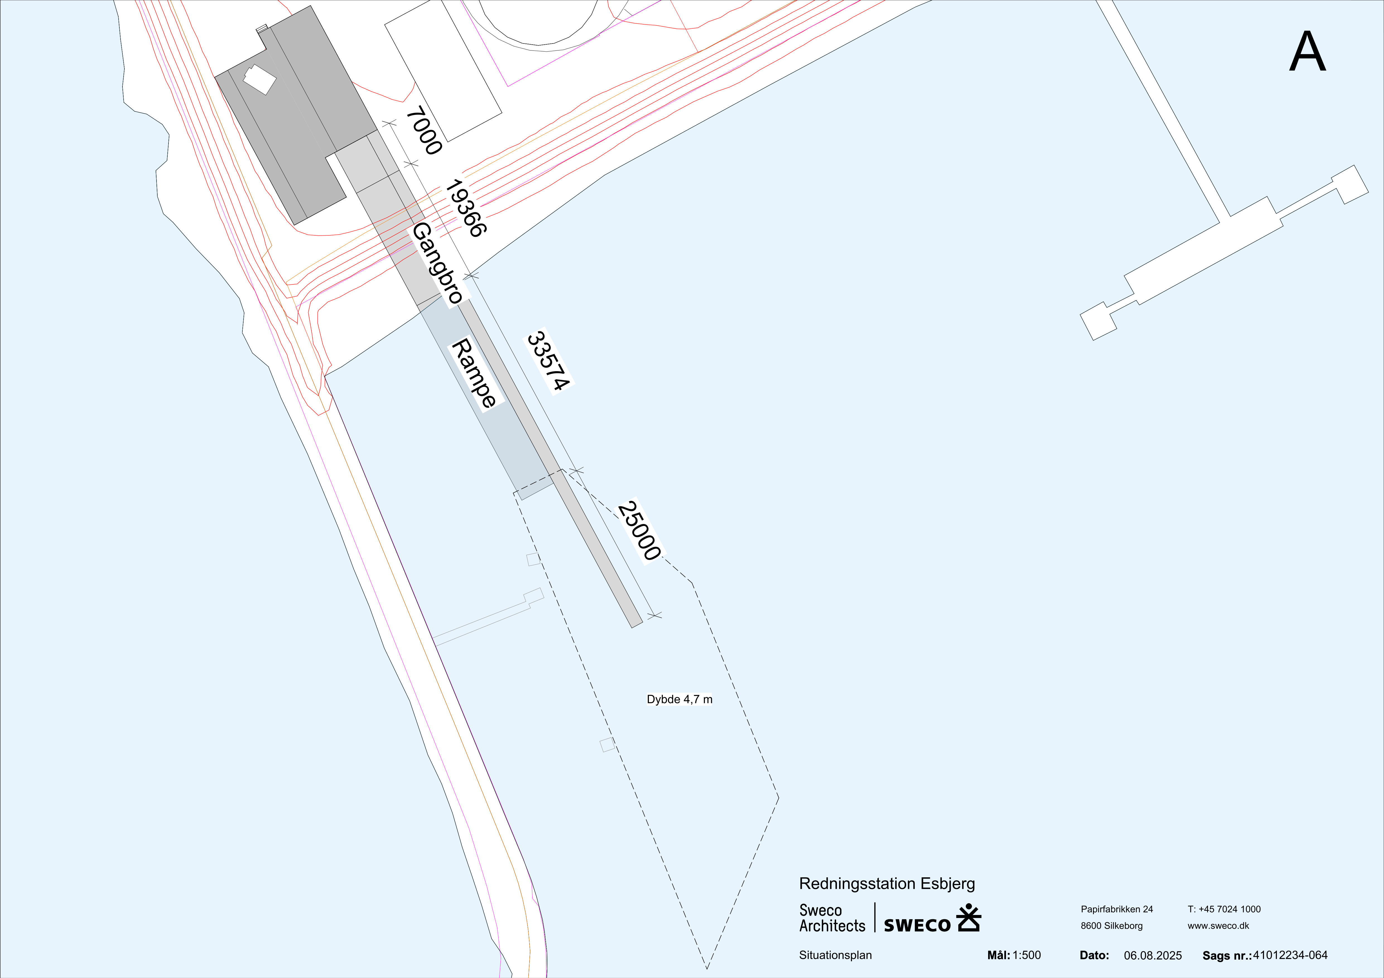

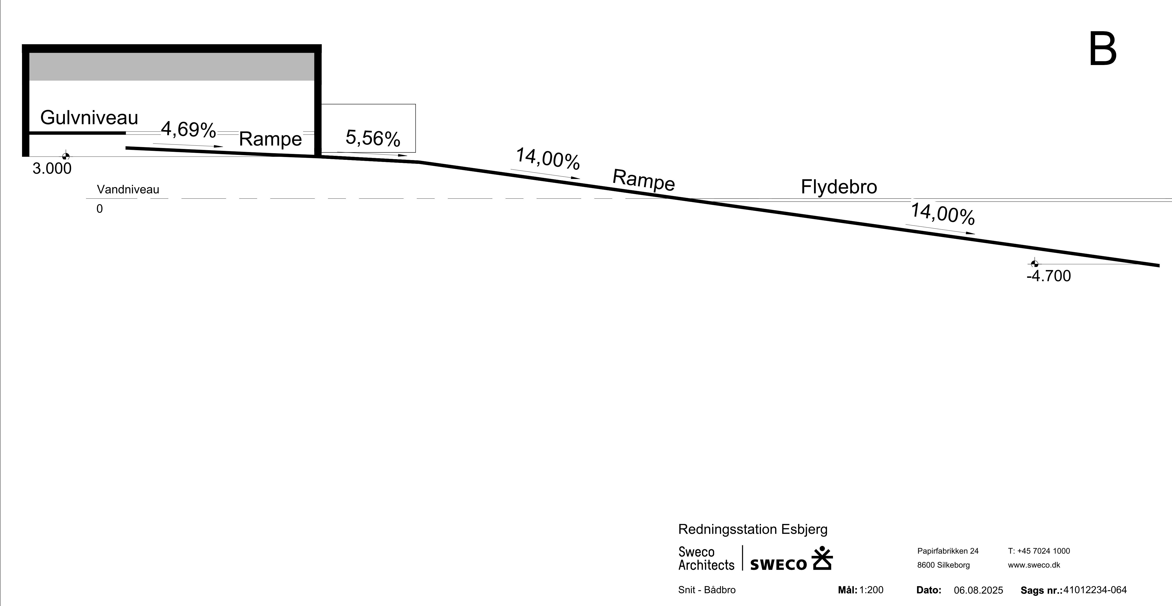

Figur 2‑1 Målsatte snittegninger af redningsstationen og bådrampen i trafikhavnen i Esbjerg Havn. **A.** Topvisningen **B.** Tværsnitvisningen.

I forlængelse af bådehallen etableres bådrampe, og langs bådrampe etableres desuden en stål- og flydebro. Tabel 2‑1 viser projektets forventede dimensioner, som endnu ikke endeligt fastlagt på grund af projektets igangværende udvikling.

Tabel 2‑1 Projekts omtrentlige dimensioner.

|  |  |
| --- | --- |
| **Projektelement** | **Mål** |
| Samlet længde (bygning /bådrampe /flydebro) | ca. 106 m |
| Samlet bredde (bygning) | ca. 18 m |
| Samlet areal | ca. 1055 m2 |

## Anlægsmetode

Den nye redningsstation, bådrampe og flydebro forventes etableret med følgende overordnede metoder.

* Etablering af spunsvægge, som etableres med rammemaskine, evt. fra flåde.
* Etablering af spuns vil foregå med gradvis forøgelse af støjniveau.
* Spunsvæggene forankres gensidigt med stålankre, der monteres fra flåde/opfyldning eventuel pælefundering etableres fra flåde.
* Betonarbejder omfatter etablering af bådrampe, herunder armeringsarbejder og støbning.
* Opfyldning mellem spunsvæggene udføres med rene fyldmaterialer (f.eks. sand).
* Efter opfyldning afsluttes med belægning i beton, hvorpå skinnesystemet monteres.
* Bygning forventes udført i præfabrikerede betonelementer.

## Tidsplanmed

Den udvendige etablering vil kunne udføres på ca. otte måneder, med en forventet start i Q3 2026 og frem til Q3 2027. Varigheden af de enkelte byggeaktiviteter er angivet nedenfor (Tabel 2‑2), med en forventet samlet byggetid på 8 måneder, dvs. bygningsarbejderne. Det forventes, at yderligere ca. fire måneder er nødvendige for at etablere bygningens aptering mv.

Tabel 2‑2 Tidsplanen for bygning af redningsstation samt bådrampe i Esbjerg Havn.

|  |  |  |
| --- | --- | --- |
| **Aktivitet** | **Varighed** | **Bemærkning** |
| Ramning af spunsvæg | Ca. 3 uger | I tidsrummet 7-18 på hverdage (forventet maks. 8 timer hver dag) |
| Ramning af pæle | Ca. 3 uger | I tidsrummet 7-18 på hverdage (forventet maks. 8 timer hver dag) |
| Betonarbejder | Ca. 1 måned | Etablering af bådrampe og pæle til flydebro. |
| Bygningsarbejder (ekskl. aptering og lignende) | Ca. 8 måneder | Opførelse af redningsstation |

Ifølge Esbjerg Kommune må særligt støjende, støvende og vibrationsfrembringende midlertidige aktiviteter (herunder nedramning af spuns, pæle og lignende) kun udføres på hverdage (ikke helligdage) i tidsrummet mandag til fredag kl. 7 – 18, hvorfor det er disse tider der arbejdes med. Se i øvrigt Miljøstyrelsens vejledende støjgrænser for erhvervs- og industriområder.

# Screening

Projektet er omfattet af bilag 2 (punkt 10 e) i Miljøvurderingslovbekendtgørelsen (BEK nr. 855 af 02/06/2025, (Retsinformation, 2025), og skal vurderes efter kriterier anført i bilag 4, for at vurdere hvorvidt projektet vil få en væsentlig indvirkning på miljøet. Nedenfor er kriterierne vurderet i skemaform, jf. Tabel 3‑1 og efterfølgende er der taget nærmere stilling til, hvorvidt en potentiel væsentlig miljøpåvirkning vil forekomme.

Tabel 3‑1 Miljøkriterier og vurdering som beskrevet i Miljøvurderingslovbekendtgørelsen bilag 4, vedrørende etablering af redningsstation og bådrampe i Esbjerg Havn.

|  |  |  |
| --- | --- | --- |
| **Miljøkriterier** | **Beskrivelse af relevans af indvirkninger** | |
| **1. Projektets karakteristika** | | | |
| a. Projektets dimensioner og udformning | Se afsnit *2 Projektbeskrivelse* af nærværende notat. | |
| b. Kumulation med andre eksisterende og/eller godkendte projekter | Esbjerg Havn har fået tilladelse til at uddybe sejlrenden til Havn (Grådyb) som er gældende i 5 år og udløber den 4. marts 2028 (Kystdirektoratet, 2024) og er nu færdig (Esbjerg Havn, 2025), derfor forventes der ikke yderligere uddybning under etableringen af redningsstationen og bådrampen. På grund af det nuværende projekts begrænsede omfang af anlægsfasen vurderes det, at der ikke ville være kumulative effekter med andre projekter. | |
| c. Brugen af naturressourcer, særlige jordarealer, jordbund, vand og biodiversitet | Der forventes primært anvendt stål til spunsjern og armeret beton til pæle. Stål til spuns produceres typisk i øst- eller Centraleuropa, mens beton leveres fra lokalt betonværk med betonbiler. I anlægsfasen anvendes desuden dels brændstof til maskiner, dels diverse andre materialer i mindre omfang. Opfyldning mellem spunsvæggene udføres rene fyldmaterialer (f. eks sand). Der skal i opfyldningen anvendes i alt ca.2 000 m³ materiale. Bådrampe laves af armerede betonpæle med betonplade.  Projektet er i sin helhed et forholdsvis lille projekt, hvor der skal anvendes beskedne ressourcer og råstoffer. På den baggrund vurderes det, at projektet ikke er forbundet med et væsentligt forbrug af naturressourcer. | |
| d. Affaldsproduktion | I anlægs- og driftsfasen vil der forekomme almindelig affaldsgenerering, der bortskaffes efter gældende regler. Der forventes ingen produktion af farligt affald. | |
| e. Forurening og gener | **Støj og vibrationer** | *Støj og vibrationer i anlægsfasen* |
| I forbindelse med anlæggelse af redningsstationen og bådrampen vil der forekomme støjende aktiviteter. Støj- og vibrationskilder indebærer ramning af spunsvægge og pælearbejde samt almindelige bygge - og anlægsaktiviteter, herunder kørsel med byggematerialer, gravearbejde, mv. Bygherren skal søge om dispensation fra Esbjerg Kommunen senest to uger før byggearbejdet påbegyndes.  Ifølge Esbjerg Kommune må særligt støjende, støvende og vibrationsfrembringende midlertidige aktiviteter (herunder nedramning af spuns, pæle og lignende) kun udføres på hverdage (ikke helligdage) i tidsrummet mandag til fredag kl. 7 – 18 (Esbjerg Kommune, 2025). |
| *Støj og vibrationer i driftsfasen* |
| Det vurderes, at der ikke vil være væsentlige ændringer af støj og vibrationer i driftsfasen som følge af projektet, og projektet vil overholde de vejledende støjgrænser for industri- og erhvervsområder. |
| *Undervandsstøj i anlægsfasen*  Givet arbejdets afskærmede placering inde i havnen estimeres undervandsstøjen fra anlægsarbejdet, særligt udledt ved ramning af spuns, at have en begrænset udbredelse til det omgivende havmiljø. Området har en lav tilstedeværelse af marsvin, med seneste registrering i 2012 (Arter, 2025). Der forekommer dog en del sæler i området, som vurderes at søge tilflugt til land ved forstyrrelse fra undervandsstøj. Anlægsarbejdet vurderes derfor ikke at have en væsentlig påvirkning på det marine dyreliv. |
| *Undervandsstøj i driftsfasen* |
| Det vurderes, at projektet ikke vil medføre væsentlige påvirkninger i driftsfasen, da redningsfartøjet som skal benytte Esbjerg redningsstation udgør en meget lille tilføjelse til den eksisterende skibstrafik i havnen og det omgivende havmiljø, og fartøjet vil være i brug yderst sjældent. |
| f. Risikoen for større ulykker og/eller katastrofer, som er relevante for det pågældende projekt, herunder sådanne som forårsages af klimaændringer, i overensstemmelse med videnskabelig viden | Det vurderes, at risikoen for ulykker i forbindelse med anlægsarbejderne er minimal, da anlægsarbejderne ikke adskiller sig fra andre tilsvarende havne- og vandbygningsprojekter. Herudover anvendes traditionelt materiel og anlægsmetoder. | |
| Der vurderes, at der ikke vil være nogen forhøjet risiko for uheld som bl.a. olie- og kemikaliespild. Der kan ske et yderst begrænset spild af olie eller brændstof fra entreprenørmaskiner, men tankning og andre aktiviteter omfattende håndtering af olie og brændstoffer vil foregå på begrænset område indrettet til formål. Der vil ske en iværksættelse af de lovpligtige afværgetiltag som udarbejdelse og implementering af plan, der beskriver, hvilke afværgetiltag der skal iværksættes, hvis der alligevel sker spild af brændstof eller kemikalier samt udpegning af miljøtilsyn. | |
| g. Risikoen for menneskers sundhed (f.eks. som følge af vand- eller luftforurening) | **Luft** | Luftforurening fra anlægsarbejdet begrænser sig til udstødningsgas fra anlægsmaskiner og transportkøretøjer. Det vurderes, at anlægsarbejdet ikke vil medføre hverken væsentlig luftforurening eller lugtpåvirkning, da det foregår meget lokalt og over en yderst afgrænset periode. Anlægsfasen vurderes derfor ikke at medføre overskridelser af EU’s luftkvalitetsgrænseværdier for partikler. |
| Som følge af den begrænsede udledning af drivhusgasser vurderes projektet samtidig ikke at medføre en væsentlig luftpåvirkning. |
| **Vand** | Projektet forventes ikke at medføre vandforurening. |
| **2. Projekters placering** | | | |
| Den miljømæssige sårbarhed i de geografiske områder, der kan forventes at blive berørt af projekter, skal tages i betragtning, navnlig: | | | |
| a. Eksisterende og godkendte arealanvendelse | Esbjerg Havn ejes af Esbjerg Kommune. | |
| Projektet omfatter etablering af redningsstation, bådrampe og flydebro i Esbjerg Havn i trafikhavn. Redningsstationen, bådrampen, og flydebroen skal placeres langs kajkanten Figur 2‑1. Projektet vurderes at være i overensstemmelse med områdets nuværende arealanvendelse og nødvendigt for den fortsatte anvendelse af kajerne. | |
| b. Naturressourcernes (herunder jordbund, jordarealer, vand og biodiversitet) relative rigdom, forekomst, kvalitet og regenereringskapacitet i området og dettes undergrund | Opfyldning mellem spunsvæggene udføres med rene fyldmaterialer. | |
| c. Det naturlige miljøs bæreevne med særlig opmærksomhed på følgende områder: | | | |
| c. i. Vådområder, områder langs bredder, flodmundinger |  | |
| c. ii. Kystområder og havmiljøet | **Vandrammedirektivet** | Danmark skal i henhold til EU's vandrammedirektiv sikre renere vand. Vandområdeplanerne er en helhedsplan for at forbedre det danske vandmiljø. Ifølge sidste Vandområdeplan 2021-27, ligger projektområdet i vandområdet 121 (Grådyb). |
| *Økologisk og kemisk tilstand* |
| Ifølge basisanalysen for Vandområdeplanerne 2021-2027 er vandområde 121, hvor Esbjerg Havn er beliggende, vurderet til at være i ringe økologisk tilstand. Tilstanden er baseret på de anvendte kvalitetselementer for kystvande, herunder fytoplankton (klorofyl), bentiske invertebrater (bunddyr) samt nationalt specifikke miljøfarlige stoffer. For dette område indgår rodfæstede planter ikke i vurderingen, da de ikke forventes at forekomme i denne kystvande.  Resultaterne viser, at klorofyl overskrider miljøkvalitetskravet (mellem 3.5-23 µg/l i perioden 2017-2021 med en krav på <7.5 µg/l), og at bundfaunaindekset (EQR) ikke når det fastsatte kvalitetskrav (EQR mellem 0,37-0,41 i perioden 2014-2018 med en krav på ≥ 0,6), hvilket samlet placerer vandområdet i ringe økologisk tilstand. Den kemiske tilstand er vurderet som ikke-god, idet der er konstateret overskridelser af antracen og nikkel i sediment samt bly, kviksølv, nikkel, cadmium og BDE i biota (muslinger og fisk) (Vandplandata, 2025).  Uorganiske næringsstoffer som kvælstof (N) og fosfor (P) driver væksten af fytoplankton, som kan formere sig på få dage. Ved forhøjede næringsstofniveauer og gunstige forhold (f.eks sollys) kan der opstå fytoplanktonopblomstringer. Det reducerer lys til ålegræs og andre planter, og når opblomstringerne nedbrydes, kan iltsvind forekomme, hvilket kan dræbe bunddyr.  Da projektet ikke indebærer udledning af næringsstoffer eller miljøfarlige stoffer, vurderes det ikke at kunne forringe vandområdets nuværende tilstand eller vanskeliggøre målopfyldelse i henhold til Vandrammedirektivet. |
| **Havstrategi** | Danmarks Havstrategi har til formål at skabe et sundere og bedre havmiljø til gavn for mennesker, dyr og planter. Havstrategidirektivet er en økosystembaseret tilgang til området. Det betyder, at der skal være balance mellem beskyttelse og udnyttelse af havet. For at opnå eller bevare en god miljøtilstand er der 11 deskriptorer bestående af miljømål der skal overholdes. Nedenfor er en vurdering af deskriptorerne i forhold til projektet. |
| *1. Biodiversitet* |
| Projektet vil ikke påvirke vandmiljøets biodiversitet pga. arbejdets arealmæssigt begrænsede omfang. |
| *2. Ikkehjemmehørende arter* |
| Der vil i projektet ikke blive anvendt materialer eller skibe, som indebærer risiko for indførelsen af ikke-hjemmehørende arter. |
| *3. Erhvervsmæssigt udnyttede fiskebestande* |
| Projektet vil ikke påvirke den erhvervsmæssige fiskebestand i området fordi der ikke drives erhvervsfiskeri i Esbjerg Havn. |
| 4. *Havets fødenet* |
| Projektet vil ikke påvirke vandmiljøets fødenet og økologiske balance pga. arbejdets begrænsede omfang. |
| *5. Eutrofiering* |
| Projektet vil ikke give anledning til betydende udledning af næringsstoffer i havnen. |
| *6. Havbunden integritet* |
| Projektet vil resultere i tab af havbunden, hvor bådrampen skal placeres. Det vurderes ikke at hinder opnåelsen af miljømål. |
| *7. Hydrografiske ændringer* |
| Det vurderes, at projektet ikke vil få konsekvenser for forhold som vandgennemstrømning, salinitet, temperatur osv. i havnen pga. arbejdets begrænsede omfang. |
| *8. Forurenende stoffer* |
| Projektet vurderes ikke at påvirke eller tilføje forurenende stoffer. |
| *9. Forurenende stoffer i fisk og skaldyr til konsum* |
| Projektet vil ikke påvirke eller tilføje forurenende stoffer i fisk og skaldyr til konsum. |
| *10. Marint affald* |
| Projektet vil ikke give anledning til øget marint affald. |
| *11.Undervandsstøj* |
| *Anlægsfasen* |
| Givet arbejdets afskærmede placering inde i havnen vurderes undervandsstøjen fra anlægsarbejdet, særligt udledt ved ramning af spuns, at have en begrænset udbredelse til det omgivende havmiljø. Da der desuden er en lav tilstedeværelse af marine arter i området, vurderes anlægsarbejdet ikke at have en væsentlig påvirkning på det marine dyreliv. |
|  |
| *Driftsfasen* |
| Det vurderes, at projektet ikke vil medføre væsentlige påvirkninger i driftsfasen, da redningsfartøjet som skal benytte Esbjerg redningsstation udgør en meget lille tilføjelse til den eksisterende skibstrafik i havnen og det omgivende havmiljø. |
| Projektet vil ikke forhindre, at målsætningerne i Danmarks Havstrategi II kan opfyldes. |
| **Havplan** | Esbjerg Havn ligger i zonen med respektafstande for luftfart (Ir8), som omfatter respektafstande til offentlige flyvepladser. Udlægningen af området begrænser ikke i sig selv adgangen til fiskeri eller sejlads i området. |
| Det vurderes, at projektet er i overensstemmelse med Havplanens formål og vil ikke udgøre en væsentlig påvirkning af Danmarks Havplan. |
| c. iii. Bjerg- og skovområder | Der er ingen bjerg- og skovområder i nærheden af ​​projektområdet, derfor er der ingen påvirkning. | |
| c. iv. Naturreservater og parker | Det nærmeste vildtreservat er Vadehavet Natur- og Vildtreservat (Retsinformation, 2007), cirka 750 m vest fra projektområdet. I betragtning af afstanden og arealmæssigt begrænsede omfang vurderes det, at projektet ikke vil påvirke vildtreservatet. | |
| c. v. Områder, der er registreret eller fredet ved national lovgivning, Natura 2000-områder udpeget af medlemsstater i henhold til direktiv 92/43/EØF og direktiv 2009/147/EF | I nærheden af Esbjerg Havn ligger områder, som er beskyttet inden for flere nationale og EU-lovgivninger, navnlig: | |
| **Natura 2000-områder og bilag IV-arter** | *Natura 2000* |
| Natura 2000-områder er en samling af særligt udpegede naturområder. Grundlaget for Natura 2000-områderne er EU's Habitat og Fuglebeskyttelsesdirektiver. Vest fra Esbjerg Havn (ca. 760 m) ligger Natura 2000-område N89 Vadehavet, der består af EU-habitatområde H78 Vadehavet med Ribe Å, Tved Å og Varde Å vest for Varde og EU-fuglebeskyttelsesområde F57 Vadehavet (Figur 3‑1).  Vurderingerne foretages for påvirkninger af projektets anlægsfase. Der vurderes ikke at være nogen væsentlige påvirkninger af driftsfasen, da redningsfartøjet som skal benytte Esbjerg redningsstation udgør en meget lille tilføjelse til den eksisterende skibstrafik i havnen og det omgivende havmiljø.  Naturtypen i området som er på udpegningsgrundlaget for Natura 2000-området N89 Vadehavet er: sandbanke (1110), flodmunding (1130), vadeflade (1140), lagune (1150), bugt (1160), rev (1170), strandvold med flerårige planter (1220), kystklint/klippe (1230), enårig strandengsvegetation (1310), vadegræssamfund (1320), strandeng (1330), forklit (2110), hvid klit (2120), grå/grøn klit (2130), klithede (2140), havtornklit (2160), grårisklit (2170), skovklit (2180), klitlavning (2190), visse-indlandsklit (2310), græs-indlandsklit (2330), søbred med småurter (3130), kransnålalge-sø (3140), næringsrig sø (3150), brunvandet sø (3160), vandløb (3260), våd hede (4010), tør hede (4030), kalkoverdrev (6210), surt overdrev (6230), tidvis våd eng (6410), urtebræmme (6430), hængesæk (7140), tørvelavning (7150), rigkær (7230), bøg på mor (9110), stilkege-krat (9190), skovbevokset tørvemose (91D0) og elle- og askeskov (91E0). Ovenstående naturtyper forventes ikke at blive væsentligt påvirket på grund af projektets begrænsede omfang.    Udpegningsgrundlaget for Natura 2000-området N89 Vadehavet er de følgende arter: grøn kølleguldsmed (1037), havlampret (1095), bæklampret (1096), flodlampret (1099), stavsild (1103), laks (1106), snæbel (1113), marsvin (1351), odder (1355), gråsæl (1364) og spættet sæl (1365).  Den grøn kølleguldsmed forekommer ikke i projektområdet (Arter, 2025). Arten er tilknyttet rentvandssystemer og yngler i hurtigtstrømmende, iltrige vandløb, og den forventes derfor ikke at være til stede i havneområdet. Den nævnte fiskeart er heller ikke registreret i projektområdet (Arter, 2025) og forventes ikke at forekomme i havnen på grund af manglende fødegrundlag og det er ikke det typiske levested for disse arter. Det vurderes derfor, at hverken grøn kølleguldsmed eller den nævnte fiskeart vil blive væsentligt påvirket af projektet.  *Pattedyr*  Oddere er observeret på Fanø (2021-2025) og syd for Esbjerg havn (2013-2024; (Arter, 2025; Naturbasen, 2025). Odderen er nataktiv, og om dagen opholder den sig i en hule, under buske eller trærødder. Oddere råder over betragtelige territorie-arealer og må forventes at flytte sig forbigående hvis de generes af støj. Området har en lav tæthed af marsvin året rundt og vurderes ikke at være væsentlig for marsvinepopulationen (Sveegaard S., 2018). Både gråsæl og spættet sæl har en høj forekomst og yngler i området (Galatius, 2017).  Odder, marsvin (se også under bilag IV nedenfor), gråsæl og spættet sæl kan potentielt forstyrres af anlægsarbejdet, særligt støjen som udledes i forbindelse med ramning af spuns. Støjen udledt ved ramning af spuns vil primært bestå af impulsstøj med peak frekvenser omkring 100 Hz. Impulsstøjen kan medføre forstyrrelse af pattedyr, som færdes i det marine miljø. Oddere og sæler er semiakvatiske og kan påvirkes af forstyrrelser både over og under vand, hvorimod marsvin påvirkes af den udledte undervandsstøj. Ligeledes forventes havpattedyr (marsvin og sæler) at søge væk fra de mest støjramte områder imens arbejdet foregår. Impulsstøjen udledt under vand kan desuden medføre midlertidige eller permanente høreskader hos havpattedyr.  Støjudledningen er modelleret for ramning placeret lige udenfor havnen, hvor vanddybden i modelsoftwaren er tilstrækkelig til at foretage beregningerne. Der er derfor anvendt en kildestyrke på 196 dB re 1 µPa2s (tilsvarende nedramning af en pæl med en diameter på 0.5 m) minus 20 dB, for at tage højde for afstandsdæmpningen i området, samt afskærmningen fra havnemolen. Hvis der i stedet anvendes nedvibrering af spuns, vil støjpåvirkningen være lavere end ved ramning. På basis af modelleringen vurderes det, at den udledte undervandsstøj ved ramning kun i lav grad vil påvirke havmiljøet udenfor havnen, da projektet foregår indenfor havnens afskærmende værker og støjen derfor kun i begrænset omfang vil udbredes til det omgivende miljø. Det estimeres, at påvirkningsafstandene for forstyrrelse er 350 m for marsvin og 1,8 km for sæler. Påvirkningsafstanden for forstyrrelse er større for sæler, da de hører bedre end marsvin ved de lave frekvenser, som impulsstøjen primært udsender. Det betyder, at dyr som færdes mellem Esbjerg havn og den nordøstligste del af Fanø, indenfor de estimerede påvirkningsafstande, midlertidigt vil ændre adfærd i anlægsperioden. Den mest sandsynlige adfærdsændring er, at dyrene svømmer væk når der rammes. Området vil i forvejen være trafikeret af skibe, som udleder betydelige niveauer af undervandsstøj, og det må derfor forventes at støjfølsomme dyr i forvejen forstyrres og færdes i lavere grad i dette område.  Det estimeres, at påvirkningsafstandene for midlertidig høreskade (TTS) er 200 m for marsvin og 140 m for sæler. For at undervandsstøjen kan medføre de estimerede høreskader skal dyrene opholde sig indenfor disse afstande i en periode på 8 timer (antaget daglig arbejdsperiode), hvor støjen akkumuleres. For permanent høreskade (PTS), estimeret som akkumuleret støjpåvirkning over 8 timer, samt som støjeksponering ved ét enkelt slag med maksimal hammerenergi, vurderes påvirkningsafstanden at være mindre end 50 m tilsvarende indenfor havnebassinet. Det vurderes, at der er en meget lille risiko for at havpattedyr pådrager sig høreskader som følge af projektets anlægsfase. Arbejdet forud for ramningerne, såsom placering af flåde med rammeudstyr, samt anvendelse af ramp-up metoder i form af slow (færre slag per tid) og/eller soft (lavere hammerenergi) start ved ramningerne giver dyrene mulighed for at søge væk fra området, inden støjen når den maksimale energi. Da risikoen for høreskade estimeres at være mindre end 200 m anbefales det ikke at anvende akustisk skræmmeudstyr, såsom en sælskræmmer, forud for rammearbejdet, da der er risiko for at sælskræmmeren forstyrrer mere end selve ramningen (Tougaard, 2021).  Givet anlægsarbejdets placering i havnen, hvor tilstedeværelsen af pattedyr tilknyttet det marine miljø forventes at være lav året rundt og støjudbredelsen fra ramningerne er begrænset til det omgivende havmiljø, vurderes projektet ikke at medføre væsentlige påvirkninger på udpegningsgrundlaget for Natura 2000 (område N89). Den korte anlægsperiode på forventede 3 uger minimerer yderligere påvirkningerne.  *Fugle*  Udpegningsgrundlaget for fuglebeskyttelsesområdet F57 lister følgende arter (Y - Ynglefugle; T - Trækfugle: hvidbrystet præstekrave (T), klyde (Y), splitterne (Y), blåhals (Y), dværgterne (Y), fjordterne (Y), havterne (Y), mosehornugle (Y), sandterne (Y), almindelig ryle (T), blisgås (T), blå kærhøg (T), bramgås (T), dværgmåge (T), edderfugl (T), gravand (T), gråand (T), grågås (T), havørn (T), hjejle (T), hvidklire (T), islandsk ryle (T), kortnæbbet gås (T), krikand (T), lille kobbersneppe (T), lysbuget knortegås (T), mørkbuget knortegås (T), pibeand (T), pibesvane (T), rødben (T), sandløber (T), sangsvane (T), skeand (T), sortand (T), sortklire (T), spidsand (T), storspove (T), strandhjejle (T), strandskade (T) og vandrefalk (T).  For fugle anvendes ofte en konservativ værdi på 70 dB(A) som adfærdsmæssig respons. For den aktuelle spunsnings- og pæleramningskilde forventes dette niveau at være overholdt inden for nogle få hundrede meter, og det vurderes derfor ikke for at have en væsentlig påvirkning på fugle.  På grund af projektets begrænsede omfang af redningsstationen og bådrampen i Esbjerg Havn vurderes projektet ikke at have en væsentlig påvirkning på udpegede naturtyper og arter. |
| *Bilag IV arter* |
| Udover arter på udpegningsgrundlagene for ovenstående Natura 2000-områder findes der også arter under Habitatdirektivet, som er strengt beskyttede i det naturlige udbredelsesområde for en række dyre- og plantearter, der er nævnt i direktivets bilag IV, såkaldte bilag IV-arter. Habitatdirektivets artikel 12 stk. 1 stiller følgende krav til forvaltningen af bilag IV-arter med forbud mod:  • alle former for forsætlig indfangning eller drab af individer af disse arter i naturen.  • forsætlig forstyrrelse af disse arter, i særdeleshed i perioder, hvor dyrene yngler, udviser yngelpleje, overvintrer eller vandrer  • beskadigelse eller ødelæggelse af yngle- eller rasteområder.  Alle hvaler er strengt beskyttet under Habitatdirektivets bilag IV. Marsvin forekommer i lav tæthed i området N89 (Sveegaard S., 2018). Baseret på data for strandinger og observationer kan der sporadisk forekomme andre arter af hvaler i området, deriblandt almindelig delfin (Gilles & et. al., 2023), kaskelothvaler (f.eks. to strandede individer ved Henne Strand nord for Esbjerg i 2014), småhovedet hval (næbhval strandet på Rømø 2020) og hvidhval (observation i 1984; (Arter, 2025).  Støjen udledt under anlægsfasen vurderes kun i mindre grad at påvirke havmiljøet, da projektet foregår indenfor havnens dækkende værker, og undervandsstøjen vil derfor have en begrænset spredning til det omgivende miljø. Baseret på modellering af støjudledningen under ramning vurderes der at være risiko for, at marsvin forstyrres i en afstand på 350 m omkring arbejdet, og at impulsstøj fra ramningerne kan forårsage midlertidige eller permanente høreskader indenfor 200 m og 30 m. Da risikoen for permanent høreskade estimeres at være mindre end 200 m anbefales det ikke at anvende akustisk skræmmeudstyr, såsom en sælskræmmer, forud for rammearbejdet, da der er risiko for at sælskræmmeren forstyrrer mere end selve ramningen (Tougaard, 2021).  Der vurderes at være en meget lav sandsynlighed for, at marsvin færdes i havnen givet den eksisterende skibstrafik og arbejde i havnen, som i forvejen genererer betydelig undervandsstøj. Hvis et marsvin er til stede i havnen i løbet af projektperioden, forventes arbejdet forud for ramningerne, samt ramp-up metoder i form af ’slow’ (færre slag per tid) og/eller ’soft' (lavere hammerenergi) start af ramningerne at få dyret til at søge væk fra området, inden støjen når den maksimale energi.  Det vurderes, at projektets anlægsfase ikke vil medføre væsentlige påvirkninger på marsvin. Sandsynligheden for, at andre hvalarter end marsvin forekommer i nærområdet omkring Esbjerg havn i anlægsfasen vurderes meget lille. I samspil med anlægsarbejdets begrænsede støjudledning til det omgivende havmiljø vurderes øvrige hvalarter, som også er beskyttet af bilag IV, ikke at påvirkes væsentligt af projektet. |
| c. vi. Områder, hvor det ikke er lykkedes - eller med hensyn til hvilke det menes, at det ikke er lykkedes - at opfylde de miljø-kvalitetsnormer, der er fastsat i EU-lovgivningen, og som er relevante for projektet | Intet at bemærke. | |
| c. vii. Tætbefolkede områder | Projektområdet er omfattet af lokalplan nr. 381 Esbjerg Havn. Cirka 600 m øst for projektområdet ligger boligområder. | |
| Anlægsarbejdet vil generelt medføre en begrænset mængde trafik, som følge af tilkørsel af maskiner og materialer samt persontrafik. I korte perioder kan trafikken forøges, når der skal tilkøres materialer til projektet. Den mindre forøgelse af den tunge lastbiltrafik i korte perioder vurderes ikke at give væsentlige påvirkninger. | |
| På den baggrund vurderes påvirkning af trafikafviklingen og trafiksikkerheden at være ubetydelig. | |
| c. viii. Landskaber og lokaliteter af historisk, kulturel eller arkæologisk betydning | Der er ikke i umiddelbar nærhed beskyttede sten- og jorddiger, gravhøje eller andre kulturhistoriske værdier, og de påvirkes derfor ikke af dette projekt. | |
| **3. Arten af kendetegn ved den potentielle indvirkning på miljøet** | | | |
| Projektets forventede væsentlige virkninger på miljøet skal ses i relation til de kriterier, der er anført under punkt 1 og 2 i dette bilag, og under hensyn til projektets indvirkning på de i artikel 3, stk. 1, nævnte faktorer, idet der skal tages hensyn til: | | | |
| a. indvirkningens størrelsesorden og rumlige udstrækning (f.eks. geografisk område og antallet af personer, der forventes berørt) | Projektområdet omfatter et areal på cirka 1055 m². Boligområder ligger ca. 600 m øst fra projektområdet, som vil kunne blive påvirket af støj i dagtimerne, hvilket dog er begrænset til anlægsfasen. Ifølge Esbjerg Kommune må særligt støjende, støvende og vibrationsfrembringende midlertidige aktiviteter (herunder nedramning af spuns, pæle og lignende) kun udføres på hverdage (ikke helligdage) i tidsrummet mandag til fredag kl. 7 – 18 (Esbjerg Kommune, 2025). Der vurderes, at arbejder i anlægsfasen ikke påvirke boligområdet væsentligt. Arbejdet skal dog anmeldes til Esbjerg Kommune senest to uger før påbegyndelse. | |
| b. indvirkningens art | Det vurderes, at anlægsarbejdet i Esbjerg Havn ikke vil indebære væsentlige miljøpåvirkninger ud over støj, undervandsstøj og begrænset øget trafik ved transport af materialer i anlægsperioden. | |
| c. indvirkningens grænseoverskridende karakter | Projektområdet er beliggende på Esbjerg Havn, som er en del af Esbjerg Kommune. Projektet vurderes ikke at have en grænseoverskridende miljøpåvirkning. | |
| d. indvirkningens intensitet og kompleksitet | Indvirkningerne vil være simple, midlertidige, reversible og begrænset til dagtimerne. | |
| Spunsramming kan medføre støjbelastning for boliger, der ligger inden for en afstand af 600 meter fra arbejdsstedet. I praksis vil støjudbredelsen begrænses pga. dels terrænforhold, driftsbetingelser og afskærmning af bygninger, som sørger for at mindske udbredelsen af støj fra ramning af spuns. Støjniveauet vil generelt aftage med voksende afstand fra kilden. Det nærmest boligområde er ca. 600 m væk, og derfor vurderes det at arbejde ikke vil påvirke boligområdet væsentligt med støj. | |
| Det vurderes, at der ikke sker en påvirkning af bevaringsstatus for arter og naturtyper på udpegningsgrundlaget for de nærmeste Natura 2000-områder som følge af anlægsarbejderne. Alle grænseværdier for luftkvalitet og støj vil blive overholdt i driftsfasen. | |
| e. indvirkningens sandsynlighed | Projektets midlertidige påvirkninger af omgivelserne omfatter støj og undervandsstøj ved spunsning samt begrænset øget trafik ved transport af materialer i anlægsperioden. Det vurderes, at det ikke vil være sandsynligt, at etablering af redningsstation og bådrampe i Esbjerg Havn vil medføre, at målsætninger for vandmiljøet og havstrategien kan ikke opnås, og at Natura 2000-områder påvirkes negativt, eller at grænseværdier overskrides. | |
| f. indvirkningens forventede indtræden, varighed, hyppighed og reversibilitet | Påvirkning med støj og undervandsstøj er momentane og vil ophøre, når anlægsarbejdet indstilles. | |
| Arbejdet i trafikhavn ved Esbjerg Havn har en reversibel indvirkning, og vil ikke føre til en permanent påvirkning af mennesker, natur og miljø. Det vurderes, at på grund af det lille areal på ca. 1055 m², som omfattes af etablering af redningsstation og bådrampe, ikke vil medføre en væsentlig indvirkning af området. | |
| g. kumulationen af projektets indvirkninger med indvirkningerne af andre eksisterende og/eller godkendte projekter | Der er ikke kendskab til andre eksisterende eller godkendte projekter i Esbjerg Havn. Alligevel pga. projekts begrænsende omfang af anlægsfasen, vurderes det, at der ikke ville være kumulative effekter med andre mulige projekter. | |
| h. muligheden for reelt at begrænse indvirkningerne | Bygherre begrænser påvirkningerne mest muligt indenfor de oplyste og beskrevne projektforudsætninger. Det betyder, at der anvendes softstart og nedvibrering af spuns for at undgå impulsstøj. | |

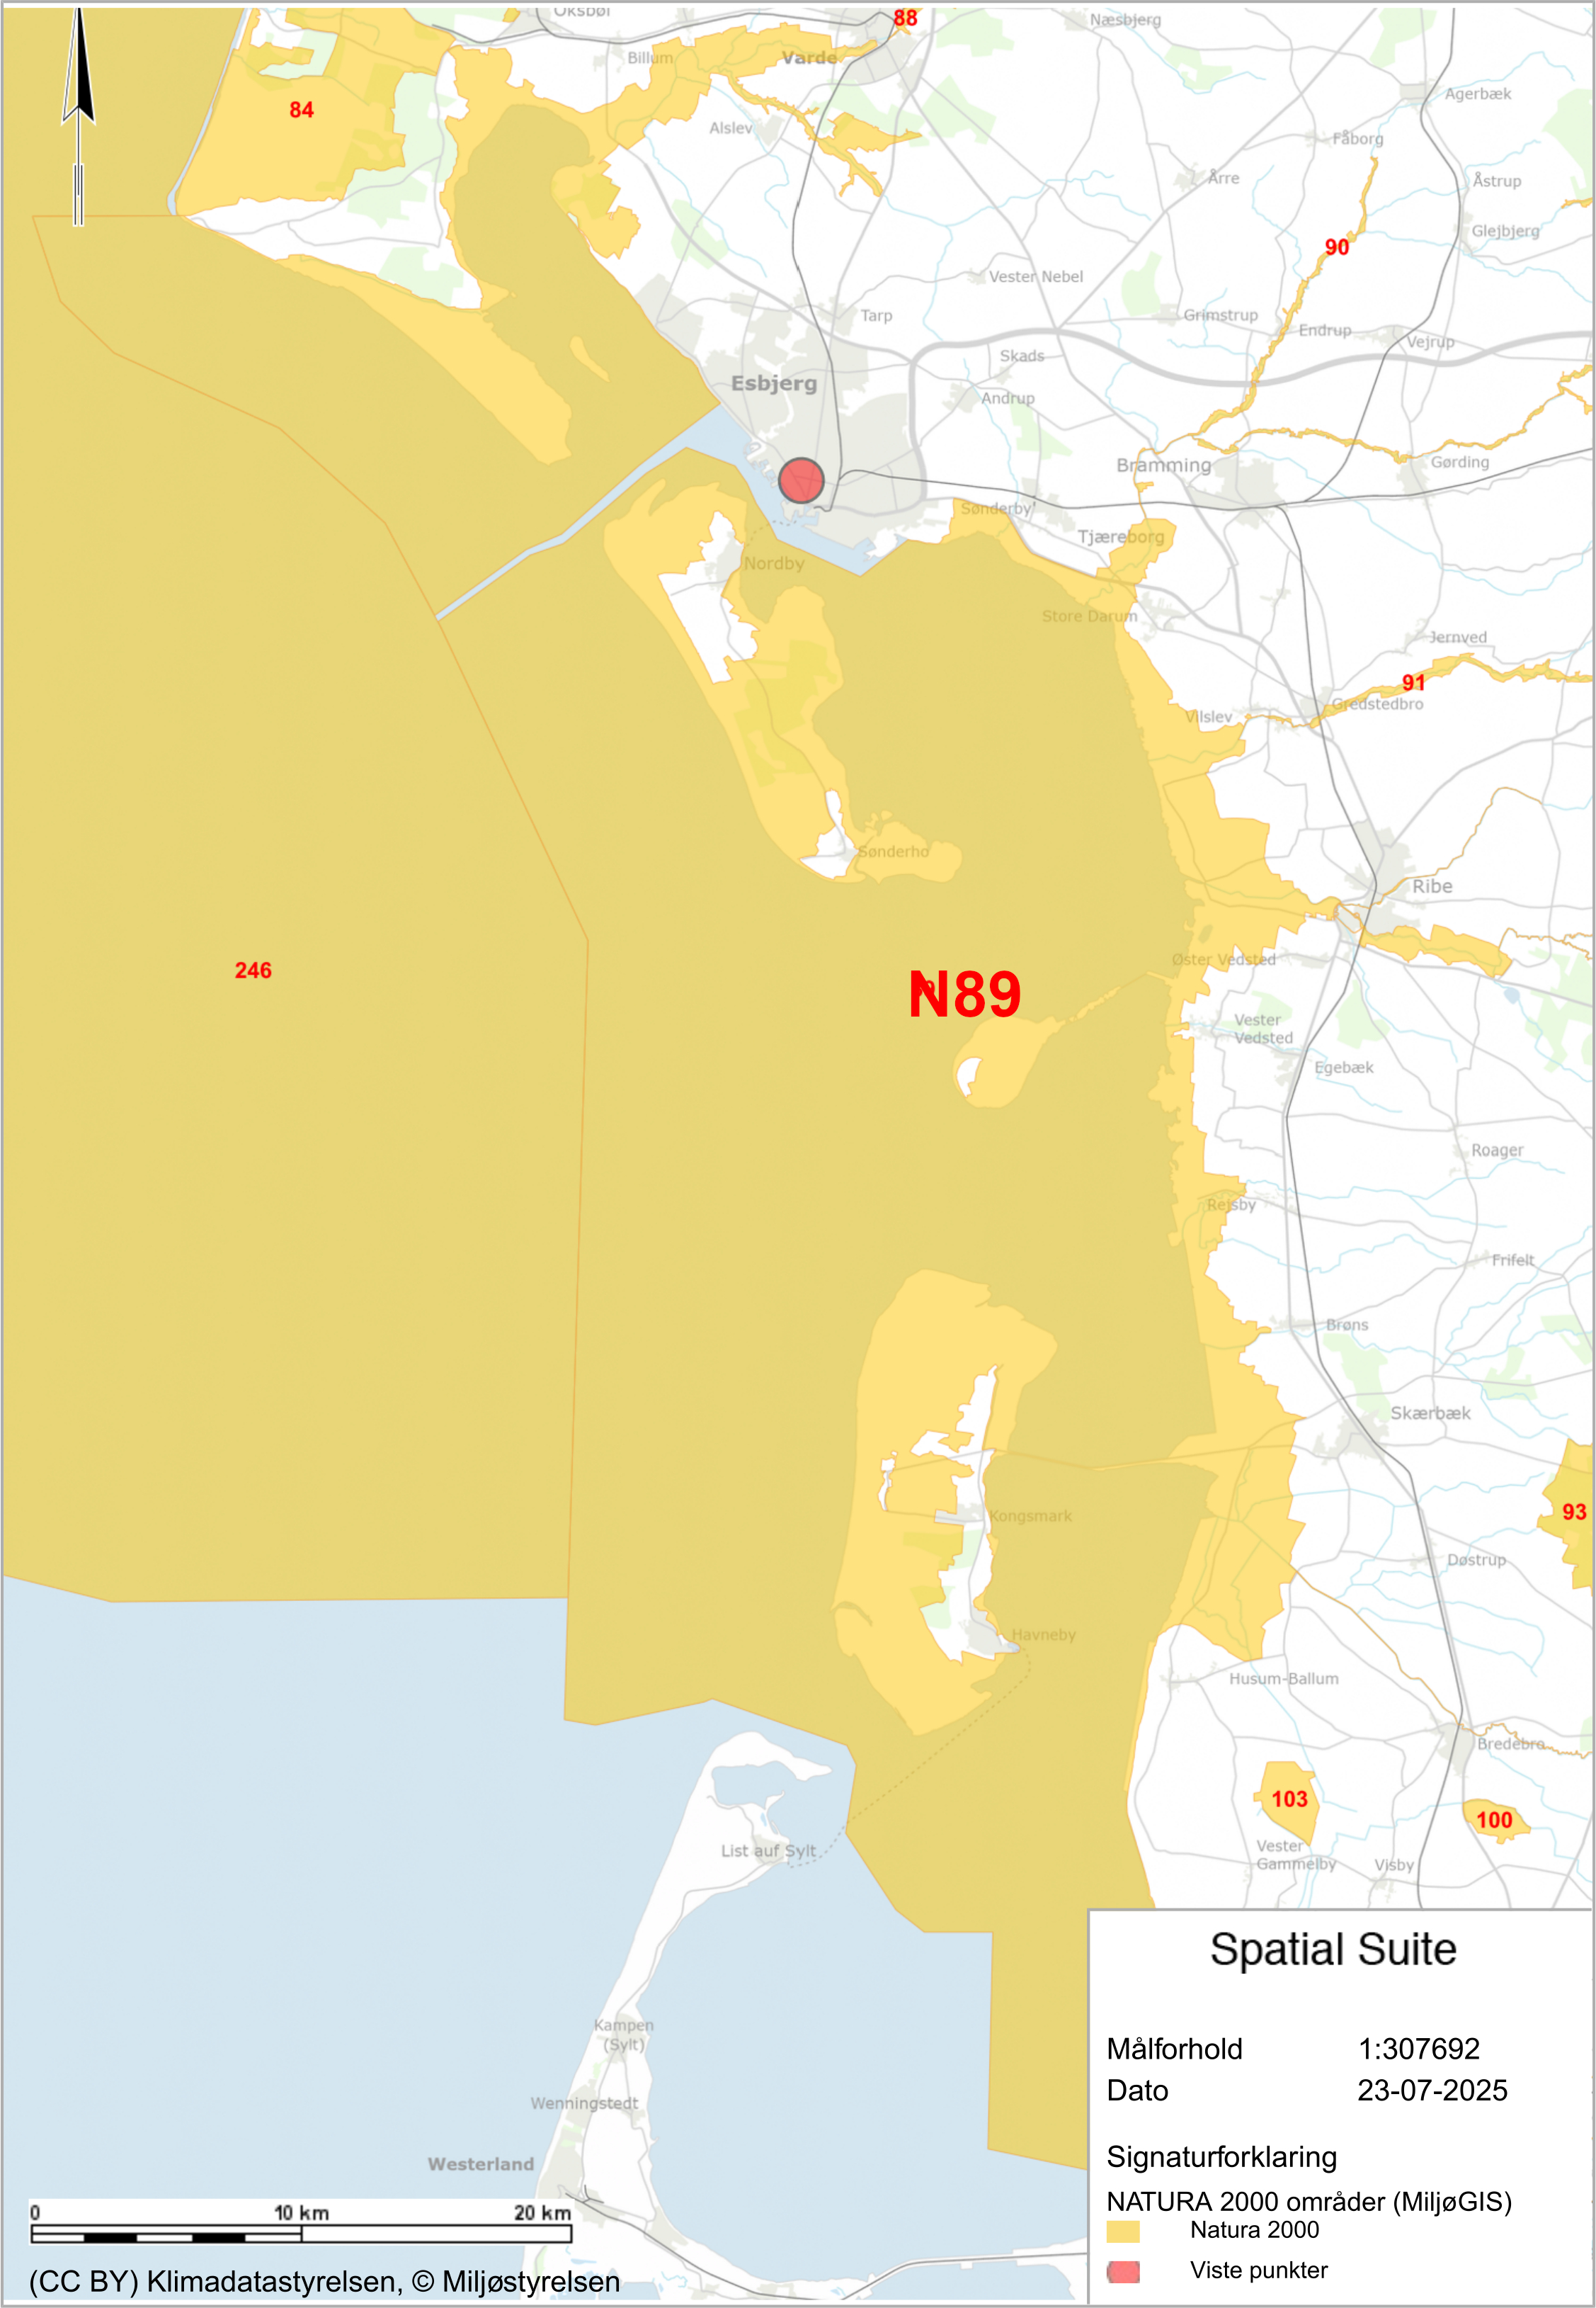

Figur 3‑1 Kortet viser den Natura 2000 området (N89) som består af EU-habitatområdet (H78), EU-fuglebeskyttelsesområderne (F57), som ligger tættest på projektområdet i Esbjerg Havn. Den røde prik viser projektområdet.

# Konklusion

Det vurderes, at gennemførelsen af projektet ikke har væsentlige påvirkninger på miljøet. Generelt vurderes det, at projektet ikke væsentligt vil påvirke tilstande eller mulighed for at opnå fastsatte målsætninger for vandforekomster i eller nær projektområdet. De væsentligste miljøpåvirkninger i forbindelse med etablering af redningsstation og bådrampe vil opstå i anlægsfasen med hensyn til:

* + - * **Undervandsstøj:** I anlægsfasen vil den primære kilde til undervandsstøj være ramning af spuns, som udleder impulsstøj. Da projektet udføres indenfor molerne i Esbjerg Havn, vil den udledte undervandsstøj imidlertid have en meget begrænset udbredelse til det omgivende havmiljø. I samspil med en lav tilstedeværelse af marine arter i området vurderes det, at undervandsstøj udledt som følge af projektets anlægsfase ikke vil medføre væsentlige påvirkninger på det marine miljø, heriblandt bilag IV arten marsvin, som er på udpegningsgrundlaget for Natura 2000 område N89, og dens fødegrundlag. Det vurderes desuden, at projektets driftsfase ikke giver anledning til væsentlige ændringer i den eksisterende undervandsstøj i havnen og det omgivende havmiljø.
* **Støj:** Støjpåvirkningen af boligerne i anlægsfasen vil være relativt kraftig, men på grund af anlægsarbejdets begrænsede omfang samt udførelsen indenfor dagtimerne, og afstand til nærliggende boligområder (ca. 600 m) vurderes det ikke at have en væsentlig påvirkning.
* **Natura 2000-områder**: Esbjerg Havn ligger nær Natura 2000 området N89 Vadehavet som består af habitatområdet H78 og fugleområdet F57. Den relative lange afstand og begrænsede omfang gør, at der ikke forventes en væsentlig påvirkning af arten fra støjkilden. Det konkluderes dermed, at projektet i anlægs- og driftsfasen ikke vil påvirke Natura 2000-området væsentligt, herunder arterne, naturtyperne og fuglene på udpegningsgrundlaget.
* **Bilag IV:** Alle hvalarter er strengt beskyttet under Habitatdirektivets bilag IV. I det aktuelle område er marsvin sjældne, og øvrige hvalarter optræder kun sporadisk. Den modellerede undervandsstøj fra ramning vurderes kun at påvirke havmiljøet uden for havnen i begrænset omfang, da arbejdet foregår bag havnens afskærmende værker. For at minimere eventuel forstyrrelse anbefales brug af slow- eller soft-start-teknikker ved opstart af støjende aktiviteter. Samlet set vurderes projektet ikke at medføre væsentlig påvirkning af hverken marsvin eller andre hvalarter.

# Referencer

*Arter*. (23. 07 2025). Hentet fra https://arter.dk/landing-page

Esbjerg Havn. (06. 05 2025). Hentet fra https://portesbjerg.dk/news/nu-er-sejlrenden-uddybet-og-det-lofter-esbjerg-havns-kapacitet-og-potentiale

Esbjerg Kommune. (21. 07 2025). *Støjende og støvende aktiviteter.* Hentet fra https://www.esbjerg.dk/erhverv/affald-energi-og-miljoe/bygge-og-anlaegsaffald/stoejende-og-stoevende-aktiviteter

Galatius, A. (2017). *Baggrund om spættet sæl og gråsæls biologi og levevis i Danmark. Notat fra DCE - Nationalt Center for Miljø og Energi. Institut for Bioscience, Aarhus Universitet.*

Gilles, A., & et. al. (2023). *Estimates of cetacean abundance in European Atlantic waters in summer 2022 from the SCANS-IV aerial and shipboard surveys.*

Kystdirektoratet. (0 2024). *Tilladelse til uddybning af sejlrenden til Esbjerg Havn (Grådyb), Esbjerg Kommune.* 22: 03. Hentet fra https://kyst.dk/media/0zognmam/tilladelse-til-uddybning-af-sejlrenden-til-esbjerg-havn-graadyb-esbjerg-kommune.pdf

Miljø- og Ligestillingsministeriet. (7. Maj 2025). *Støjgrænser*. Hentet fra https://mst.dk/erhverv/rent-miljoe-og-sikker-forsyning/stoej/stoejgraenser

Miljøportal, D. (23. 07 2025). *Danmarks Naturdata*. Hentet fra https://naturdata.miljoeportal.dk/speciesSearch

National Research Council. (2003). *Ocean Noise and Marine Mammals.* Washington, DC: The National Academies Press.

Naturbasen. (07. 08 2025). Hentet fra https://www.naturbasen.dk/

Retsinformation. (21. 06 2007). *Bekendtgørelse om fredning og vildtreservat i Vadehavet - BEK nr 867 af 21/06/2007.* Hentet fra https://www.retsinformation.dk/eli/lta/2007/867

Retsinformation. (24. 3 2021). *Bekendtgørelse om vurdering af virkning på miljøet (VVM) af projekter vedrørende erhvervshavne og Københavns Havn samt om administration af internationale naturbeskyttelsesområder og beskyttelse af visse arter for så vidt angår anlæg og udvidelse af havne*. Hentet fra https://www.retsinformation.dk/eli/lta/2021/517

Retsinformation. (02. 06 2025). *Bekendtgørelse om vurdering af virkning på miljøet (VVM) af projekter vedrørende erhvervshavne og Københavns Havn samt om administration af internationale naturbeskyttelsesområder og beskyttelse af visse arter for så vidt angår anlæg og udvidelse af havne*. Hentet fra https://www.retsinformation.dk/eli/lta/2025/855

Sveegaard S., N.-N. J. (2018). *Marsvins udbredelse og status for de marine habitatområder i danske farvande. Aarhus University DCE – Nationalt Center for Miljø og Energi, 36 s. - Videnskabelig rapport nr. 284.*

Tougaard, J. S. (2021). *Marine mammal species of relevance for assessment of impulsive noise sources in Danish waters. Background note to revision of guidelines from the Danish Energy Agency.* Aarhus University, DCE - Danish Centre for Environment and Energy, 13 s. – Scientific note no. 2020|19.

Vandplandata. (2025). *Vandplandata.* Hentet fra https://vandplandata.dk